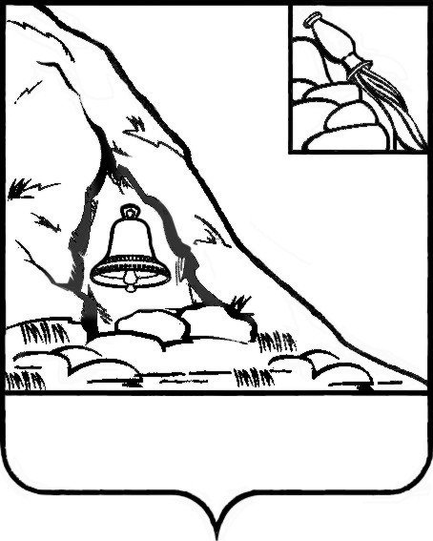**АДМИНИСТРАЦИЯ**

**ПОДГОРЕНСКОГО МУНИЦИПАЛЬНОГО РАЙОНА**

**ВОРОНЕЖСКОЙ ОБЛАСТИ**

**ПОСТАНОВЛЕНИЕ**

от 26 февраля 2024 года №­­­ 74­­­

**пгт. Подгоренский**

**О внесении изменений в постановление администрации Подгоренского муниципального района от 06.04.2022 года №­­­ 108 «Об утверждении Положения о комиссии по соблюдению требований к служебному поведению муниципальных служащих и урегулированию конфликта интересов»**

В соответствии с Федеральным законом от 02.03.2007 № 25-ФЗ «О муниципальной службе в Российской Федерации», Федеральным законом от 25.12.2008 № 273-ФЗ «О противодействии коррупции», Указом Президента Российской Федерации от 01.07.2010 № 821 «О комиссиях по соблюдению требований к служебному поведению федеральных государственных служащих и урегулированию конфликта интересов», администрация Подгоренского муниципального района **п о с т а н о в л я е т:**

1. Внести в Положение о комиссии по соблюдению требований к служебному поведению муниципальных служащих и урегулированию конфликта интересов, утвержденное постановлением администрации Подгоренского муниципального района от 06.04.2022 года № 108 (далее – Положение) следующие изменения:

1.1. Подпункт «а» пункта 4 изложить в следующей редакции:

«а) в обеспечении соблюдения муниципальными служащими ограничений и запретов, требований о предотвращении или об урегулировании конфликта интересов, исполнения обязанностей, установленных Федеральным законом от 25 декабря 2008 г. № 273-ФЗ «О противодействии коррупции», другими федеральными законами в целях противодействия коррупции (далее - требования к служебному поведению и (или) требования об урегулировании конфликта интересов);»;

1.2. Пункт 13 дополнить подпунктом «е» следующего содержания:

«е) уведомление муниципального служащего о возникновении не зависящих от него обстоятельств, препятствующих соблюдению требований к служебному поведению и (или) требований об урегулировании конфликта интересов.»;

1.3. Пункт 18 изложить в следующей редакции:

«18. Уведомления, указанные в абзаце пятом подпункта «б» и подпункта «е» пункта 13 настоящего Положения, рассматриваются должностным лицом администрации Подгоренского муниципального района, ответственным за работу по профилактике коррупционных и иных правонарушений, которое осуществляет подготовку мотивированных заключений по результатам рассмотрения уведомлений.»

1.4. В пункте 19 слова «подпункте «д» пункта 13» заменить словами «подпунктах «д» и «е» пункта 13»;

1.5. В пункте 20:

а) в [подпункте «а»](https://login.consultant.ru/link/?req=doc&base=LAW&n=450736&dst=100171) слова «подпункте «д» пункта 13» заменить словами «подпунктах «д» и «е» пункта 13»;

б) [подпункт «в»](https://login.consultant.ru/link/?req=doc&base=LAW&n=450736&dst=100173) изложить в следующей редакции:

«в) мотивированный вывод по результатам предварительного рассмотрения обращений и уведомлений, указанных в абзацах втором и пятом подпункта «б», подпунктах «д» и «е» пункта 13 настоящего Положения, а также рекомендации для принятия одного из решений в соответствии с пунктами 30, 34, 36 настоящего Положения или иного решения.»;

1.6. Пункт 23 изложить в следующей редакции:

«23. Уведомления, указанные в подпунктах «д» и «е» пункта 13 настоящего Положения, как правило, рассматриваются на очередном (плановом) заседании комиссии.»;

1.7. В [пункте 24](https://login.consultant.ru/link/?req=doc&base=LAW&n=450736&dst=100160) слова «подпунктом «б» пункта 13» заменить словами «подпунктами «б» и «е» пункта 13»;

1.8. В [подпункте «а» пункта 25](https://login.consultant.ru/link/?req=doc&base=LAW&n=450736&dst=100162) слова «подпунктом «б» пункта 13» заменить словами «подпунктами «б» и «е» пункта 13»;

1.9. Пункт 28, предшествующий пункту 30 Положения считать соответственно пунктом 29;

1.10. Дополнить Положение пунктом 34.1 следующего содержания:

«34.1. По итогам рассмотрения вопроса, указанного в подпункте «е» пункта 13 настоящего Положения, комиссия принимает одно из следующих решений:

а) признать наличие причинно-следственной связи между возникновением не зависящих от муниципального служащего обстоятельств и невозможностью соблюдения им требований к служебному поведению и (или) требований об урегулировании конфликта интересов;

б) признать отсутствие причинно-следственной связи между возникновением не зависящих от муниципального служащего обстоятельств и невозможностью соблюдения им требований к служебному поведению и (или) требований об урегулировании конфликта интересов.»;

1.11. Пункт 35 изложить в следующей редакции:

«35. По итогам рассмотрения вопросов, указанных в подпунктах «а», «б», «г», «д» и «е» пункта 13 настоящего Положения, и при наличии к тому оснований комиссия может принять иное решение, чем это предусмотрено пунктами 28-34.1 и 36 настоящего Положения. Основания и мотивы принятия такого решения должны быть отражены в протоколе заседания комиссии.».

2. Опубликовать настоящее постановление в печатном средстве массовой информации органов местного самоуправления Подгоренского муниципального района Воронежской области «Подгоренский муниципальный вестник» и разместить на официальном сайте администрации Подгоренского муниципального района в сети «Интернет».

3. Контроль за исполнением настоящего постановления возложить на руководителя аппарата администрации Подгоренского муниципального района И.С. Супрунова.

Глава Подгоренского

муниципального района М.Ю. Данилов